

**مستند آموزش نصب Azure DevOps**

نام پروژه:

نصب Azure DevOps و پیش نیازهای آن

|  |  |  |  |
| --- | --- | --- | --- |
| **نگارنده** | **تغییر اعمال شده** | **تاریخ تغییر** | **شماره نسخه** |
| حسین اسکندری | ایجاد نسخه اولیه مستند | 27/08/1402 | 1.0 |

**واحد نرم افزار**

**فهرست مطالب**

**1** **مقدمه**......... 3

**1.1** **معنا و مزایای Devops چیست؛** 3

1.1.1 معنای DevOps چیست؟ 3

**1.1.1.1** **Clams مخفف چیست؟** 3

1.1.2 فرایند DevOps چیست؟ 3

1.1.3 فرآیند DevOps به چه صورت است؟ 4

1.1.4 مزایای DevOps 4

1.1.5 چرا DevOps مهم است؟ 5

1.1.6 عملکردهای DevOps 5

**1.1.6.1** **Continuous Integration** 6

**1.1.6.2** **continuous delivery** 6

**1.1.6.3** **microservices** 6

**1.1.6.4** **infrastructure as code** 6

**1.1.6.5** **monitoring and logging** 6

**1.1.6.6** **communication and collaboration** 7

1.1.7 DevOps چه کاربردی دارد؟ 7

**1.1.7.1** **کاربرد دواپس در کجاست؟** 7

**1.1.7.2** **آیا پیوستگی فعالیت‌ها به معنای دواپس است؟**….. 7

1.1.8 مهندس دواپس یا Devops Engineer کیست؟ 8

1.1.9 Azure DevOps چیست؟ 9

**2** **هدف پروژه**….. 9

**3** **پیش نیازهای نصب Azure DevOps** 9

**4** **آموزش نصب Azure DevOps** 9

**4.1** **آموزش نصب SQL Server 2022 روی سرور** 9

4.1.1 نصب **Engine SQL Server 2022** 9

4.1.2 نصب **SQL Server Management Studio 19.1.0** 15

**4.2** **آموزش نصب Azul Zulu 8** 15

**4.3** **آموزش نصب Java SE 8** 16

**4.4** **آموزش نصب Azure DevOps** 16

4.4.1 نحوهتبدیل **HTTP** به **HTTPS** 28

4.4.2 تنظیم ایمیل برای Azure DevOps 29

# **مقدمه**

به منظور درک نیاز به استفاده از ابزار Azure Devops نیاز است که ابتدا با مفهوم Devopsآشنا شوید. Azure Devops از بهترین ابزارهایی می باشد که می توانید مفهوم DevOps را در شرکت پیاده سازی نمائید.

## **معنا و مزایای Devops چیست؛**

اولین چیزی که باید در مورد معنا و مزایای DevOps بیان کنیم، این است که به صورت ساده و کاربردی DevOps چیست؟ (DevOps) ترکیبی است از فلسفه‌های فرهنگی، روش‌‌ها و ابزارهایی که توانایی یک سازمان را در ارائه‌ی سریع برنامه‌ها و خدمات، نسبت به حالتی که از نرم‌افزارها و زیرساخت‌های سنتی استفاده شود، افزایش می‌دهد. این سرعت بیشتر به سازمان‌ها امکان می‌دهد، به نحو مؤثرتری در بازار به رقابت پرداخته و به مشتریان خدمت‌رسانی کنند.

### معنای DevOps چیست؟

**DevOps** ترکیبی از دو کلمه Dev + Ops است؛ عبارت Dev مخففی از Development است و به معنای رشد و توسعه است و عبارت Op برگرفته از واژه Operation به معنی عملیات است. معنای این واژه در واقع شیوه مدیریتی می‌باشد که در آن، این دو بخش سازمان‌ها با یکدیگر بر مبنای اصل CLAMS آمیخته می‌شوند و به آفرینش ارزش‌های بیشتر می‌پردازند.

#### **Clams مخفف چیست؟**

اصطلاح CLAMS نیز خود مخفف ۵ واژه متفاوت است: حرف C مخفف واژه Culture با مفهوم فرهنگ است، حرف C مخفف واژه Automation می‌باشد و به مفهوم خودکار سازی اشاره می‌کند، L مخفف Lean است و مفهوم ناب یا حذف زوائد را در ما تداعی می‌کند، M مخفف Measurement است و به مفهوم اندازه‌گیری و سنجش اشاره دارد و در نهایت به حرف S ختم می‌شود که مخفف Sharing و به معنای اشتراک‌گذاری اطلاعات است؛ اگر این مفاهیم را کنار هم بچینیم به یک معنای واحد می‌رسیم که همان معنای جامع **DevOps**است که به آفرینش ارزش برای مشتری می‌انجامد.

### فرایند DevOps چیست؟

DevOps چیست نیز دومین سؤالیست که ذهن نیمی از افراد را به خود مشغول می‌کند؛ همان‌طور که پیش‌تر شرح دادیم، DevOps فرآیندی است که بین لایه‌های زیرساخت و Application فعالیت می‌کند و وظیفه‌ی این را دارد که:

* Up time بودن
* مقیاس‌پذیر بودن
* امنیت
* قابل‌اطمینان بودن

سرویس را تضمین‌کند. کار DevOps درواقع انتقال نرم‌افزارهای برنامه‌نویسی شده به مرحله‌ی عملیاتی است. به منظور اجرا کردن کد‌ها بر وب‌سرور، DevOps وب‌سروری را Set up می‌کند. همچنین در صورتی که سرویس Database داشته باشد، دواپس وظیفه دارد برای آن High Available Database (دیتا بیس با دسترسی بالا) راه‌اندازی کند. High Available به معنای داشتن سرورهای Redundant به جای یک نود است.

مقیاس‌پذیری به این معناست که در صورتی که حجم درخواست یا ترافیک از یک حد مشخص بیشتر شود، سرورهای بیشتری به سرویس پاسخگو باشند. (یا اصطلاحاً مقیاس‌پذیر باشند.)

مورد دیگری که به آن خواهیم پرداخت، امنیت سرویس است. در رابطه با امنیت سرویس، DevOps موظف است در موقعی که قرار است Attack رخ دهد، از Content Delivery Network و یا CDN استفاده کرده و از بسته شدن پرت‌های اضافی، اطمینان حاصل کند. DevOps باید آخرین ورژن آنتی‌ویروس را نصب کند، در صورتی‌که سرویس نیازی به اتصال اینترنت ندارد، آن را قطع کند، لایه‌های Private را از لایه‌های Public جدا کند و .…

Reliable بودن به این معناست که DevOps موظف است فرایند Backup Restore را مدیریت کند، برای آن مکانیزم مشخصی داشته و ایده‌ی مشخصی برای Log Management آن داشته باشد. کلیه‌ی فعالیت‌های فوق‌الذکر (High Available بودن، مقیاس‌پذیری، امنیت و Reliable بودن) بالاتر از لایه‌ی زیرساخت و پایین‌تر از لایه‌ی اپلیکیشن انجام می‌شوند.



### فرآیند DevOps به چه صورت است؟

با رویکرد DevOps، تیم‌های تحقیق و توسعه (R&D) و عملیات از یکدیگر جدا نیستند. علاوه برآن، مهندسان در قالب یک تیم واحد، در سراسر چرخه‌ی عمر محصول، از تحقیق و توسعه و تست گرفته تا عملیات، با یکدیگر همکاری می‌کنند. درنهایت این امر است که آن‌ها می‌توانند، طیف وسیعی از مهارت‌ها را در خود گسترش دهند.

در بعضی از رویکردهاDevOps ، تیم‌‎های تضمین کیفیت و امنیت نیز ممکن است به صورت نزدیک‌تری با تیم‌های تحقیق، توسعه و عملیات همکاری کنند. در صورت وجود تمرکز بر مفهوم امنیت در تیم، چنین رویکردی گاهی DevSecOps نیز نامیده می‌شود.

این تیم‌ها از روش‌ها و ابزارهایی استفاده می‌کنند تا فرآیندهایی نوعا زمان‌بر و وابسته به اشخاص را اتوماتیک کنند. آن‌ها با استفاده از تکنولوژی‌های جدید، برنامه‌ها را به نحوی سریع و قابل اعتماد توسعه می‌دهند. از انواع گوناگون این ابزارها، می‌توان به ابزارهایی Software Release Workflow، Build and test code، Deployment Automation و Unified CI/CD Projects اشاره کرد.

### مزایای DevOps

1. **سرعت:**

با بهره بردن از سرعت بالاتر در انجام فرآیندها، نوآوری، سازگاری با تغییرات بازارهای رقابتی و رشد هم با سرعت بالاتر و به نحو مؤثرتری رخ می‌دهد و این مزایای رویکرد DevOps برای تیم های تحقیق و توسعه و عملیات است.

1. **توسعه و تحویل سریع تر محصول:**

با استفاده از رویکرد DevOps، نوآوری و بهبود محصول سریع تر رخ می‌دهد. با توسعه و انتشار سریع‌تر نسخه‌های برنامه، باگ‌ها و مشکلات احتمالی سریع‌تر برطرف شده، نیاز کاربران شناسایی شده و مزیت‌های سازمان در بازار رقابتی افزایش می‌یابد. یکپارچه سازی و تحویل مداوم (CI/CD) فرآیندهایی هستند که فرآیند انتشار نرم افزار، از ساخت تا پیاده سازی را اتوماتیک می‌کنند.



1. **قابلیت اطمینان:**

با کسب اطمینان از کیفیت به‌روز رسانی نرم افزار و تغییرات زیرساخت، می‌توان ضمن ایجاد تجربه‌ی کاربری مطلوب برای مصرف‌کنندگان، از سرعت رشد مداوم محصول نیز مطمئن شد. استفاده از فرآیند CI/CD راهی مطمئن برای بررسی کاربردی و موثر بودن همه‌ی تغییرات صورت گرفته در یک برنامه است. فرآیندهای کنترل و نظارت و Logging نیز ابزاری برای مطلع بودن از کارایی هستند.

1. **مقیاس:**

قابلیت مدیریت و تغییر زیرساخت در حین مقیاس‌پذیری از ویژگی های رویکرد DevOps است. اتوماتیک‌سازی و سازگاری به شما کمک می‌کند سیستم‌های پیچیده یا در حال تغییر را به صورت مؤثر و با ریسک کمتری مدیریت کنید.

1. **بهبود وضعیت همکاری:**

با استفاده از فرآیند های DevOps، فرهنگ همکاری در تیم ها بهبود یافته و بر ارزش‎هایی نظیر حس مالکیت نیز تأکید می‌گردد. تیم های توسعه‌دهندگان و عملیات همکاری نزدیکی دارند، مسئولیت‌های زیادی را به اشتراک می‌گذارند و جریان‌های کاری آن‌ها نیز ترکیب می‌گردد. این امر ناکارآمدی را کاهش می‌دهد و موجب صرفه جویی در وقت می‌شود.

1. **امنیت:**

با استفاده از سیاست های انطباق خودکار و تکنیک‌های مدیریت و پیکربندی می‌توان بدون به خطر انداختن امنیت از مدل DevOps استفاده کرد.

### چرا DevOps مهم است؟

توسعه‌ی اینترنت و نرم افزارهای مختلف، صنایع مختلف از سرگرمی و خرید گرفته با بانکداری را تغییر داده‌اند. نرم‌افزارها دیگر صرفا یک کسب و کار را پشتیبانی نمی‌کنند؛ بلکه یک جزء جدایی ناپذیر از هر بخشی از یک کسب و کار هستند.

شرکت ها از طریق نرم افزارهای مختلف با مشتریان خود ارتباط برقرار کرده و به آن‌ها خدمت‌رسانی می‌کنند. همچنین برای افزایش بهره‌وری کارها نیز می‌توان از برنامه‌های مختلف استفاده کرد. به همان طریقی که در دهه‌های گذشته کارخانه‌های مختلف نحوه‌ی طراحی و تولید کالاها را تغییر داده و بهینه کرده‌اند، امروز اخذ چنین رویکری در قبال نحوه‌ی طراحی و تولید نرم‌افزارها و اپلیکیشن‌های مختلف نیز ضروری است.



### عملکردهای DevOps

* Continuous Integration
* Continuous Delivery
* Microservices
* Infrastructure as Code
* Monitoring and Logging
* Communication and Collaboration

در ادامه شرح مختصری از هر کدام از این عملکردها ارائه می‌دهیم:

#### **Continuous Integration**

Continuous Integration یک روش توسعه‌ی نرم افزاری است که در آن توسعه‌دهندگان تغییرات کد خود را به طور منظم در یک Repository مرکزی ادغام می‌کنند و در ادامه ساخت و تست‌ها، به طور اتوماتیک اجرا می‌شوند. هدف کلیدی این روش، پیدا کردن و رفع سریع‌تر باگ‌ها و اشکالات، بهبود کیفیت نرم‌افزار وکاهش زمان لازم برای تأیید و انتشار نسخه‌های جدید نرم‌افزار می‌باشد.

#### **continuous delivery**

Continues delivery یک روش توسعه‌ی نرم افزاری است که در آن تغییرات کدها به طور اتوماتیک ساخته و تست شده و آماده‌ی انتشار می‌شوند. این رویکرد، بر روش Continuous Integration بسط داده شده‌است و در آن بعد از مرحله ساخت، همه‌ی تغیرات کدها در یک محیط آزمایشی پیاده سازی می‌شود.

هنگامی که این روش به درستی پیاده‌سازی شود، توسعه‌دهندگان همیشه یک برنامه‌ی آماده‌ی پیاده‌سازی دردست خواهند داشت که یک فرآیند تست استاندارد را گذرانده است.

#### **microservices**

معماری Microservices، یک رویکرد طراحی برای ساخت یک برنامه واحد به عنوان مجموعه‌ای از سرویس های کوچک است. در این طراحی هر سرویس به طور مستقل فرآیند خود را اجرا می کند و از طریق یک Interface تعریف شده و یک مکانیزم ساده، با دیگر سرویس‌ها مرتبط می‌شود.

Microservice ها با توجه به ظرفیت‌های کسب و کارهای مختلف ساخته شده و برای نوشتن آن‌ها از زبان های برنامه‌نویسی مختلف Frameworkهای مختلف استفاده می‌شود.



#### **infrastructure as code**

Infrastructure as code روشی است که در آن Infrastructure با استفاده از تکنیک‌های توسعه نرم افزار مانند version control و Continuous integration مدیریت می‌شود. سرویس‌های ابری مبتنی بر API به توسعه‌دهندگان اجازه می‌دهد با رویکرد برنامه‌نویسی Infrastructure را مدیریت کنند و درنتیجه به جای نیاز به تغییرات دستی، یک Infrastructure مقیاس‌پذیر خواهیم داشت.

از آن‌جا که Infrastructure ها توسط کد تعریف می‌شوند، زیرساخت‌ها و سرورها به سرعت می‌توانند با استفاده از الگوهای استاندارد، مطابق با آخرین نسخه‌ها به روز شوند و یا به روش‌های تکراری کپی شوند.

#### **monitoring and logging**

سازمان‌ها همواره بر معیارها و گزارش ها نظارت می‌کنند تا نقش عملکرد نرم افزار و زیرساخت را بر تجربه کاربر نهایی محصول خود بسنجند. با سازماندهی، دسته‌بندی و سپس تجزیه و تحلیل داده‌های تولیدشده توسط برنامه‌ها و زیرساخت‌ها، سازمان‌ها را درک می‌کنند که چگونه تغییرات یا به روزرسانی برنامه‌ها کاربران را تحت تأثیر قرار می‌دهد و در نهایت علل اصلی مشکلات و یا تغییرات غیر منتظره را شناسایی می‌کنند.

امروزه نقش Monitoring بسیار با اهمیت است، چرا که سرویس‌ها باید در تمام 24 ساعت شبانه روز و 7 روز هفته در دسترس باشند و این امر در رضایت مشتری نقش تعیین کننده‌ای دارد.

#### **communication and collaboration**

افزایش ارتباط و همکاری در یک سازمان یکی از جنبه‌های مهم فرهنگی DevOps است. با استفاده از ابزار DevOps و اتوماتیک سازی فرآیند تحویل نرم افزار، همکاری فزاینده‌ای به‌وسیله جابجایی فضای کاری و یکپارچه‌سازی مسئولیت‌های تیم‌های توسعه و تحقیق و عملیات ایجاد می‌کند.



### DevOps چه کاربردی دارد؟

مفهوم DevOps دارای گستردگی بسیاری است و کاربردهای فراوانی دارد. به صورت کلی DevOps این معنا را به ما یادآوری می‌کند که اگر ما قصد آفرینش یک ارزش را داریم باید یک فرهنگ سازمانی به‌وجود آوریم که سازگار باشد و فرآیندها را به صورت اتوماتیک انجام دهیم تا دیگر به فرآیندهای زائد نپردازیم و تمرکز خود را بر اصل ماجرا قرار دهیم تا بتوانیم باعث ایجاد شاخص‌های سنجش و ثبت درستی در فرآیندها شویم و در نتیجه اطلاعات موردنیاز را به اشتراک بگذاریم و باعث رشد سیستم شویم.

فرآیند DevOps کاربردهای فراوانی دارد؛ اما این حوزه بیش از هر کسی مورد توجه برنامه‌نویسان قرار می‌گیرد و با جرعت می‌توان گفت که موقعیت شغلی DevOps یکی از پرطرفدارترین حوزه‌های شغلی این دست محسوب می‌شود.

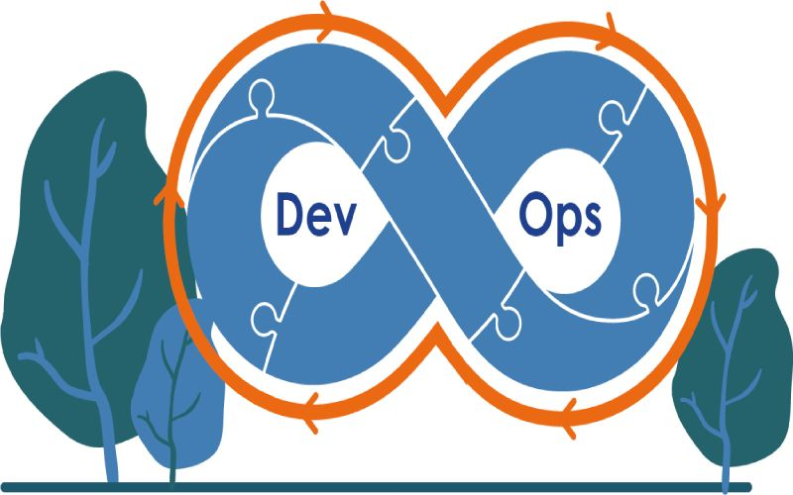

#### **کاربرد دواپس در کجاست؟**

فرقی نمی‌کند که در چه صنایعی مشغول به کار باشید، کاربرد DevOps زمانی خودش را نشان می‌دهد که شما به یک ارتباط تنگاتنگ با مشتریان خود نیاز پیدا کنید و از طرفی تمایل زیادی به همکاری بین تیم توسعه و عملیات داشته باشید؛ در حالت کلی هدف **DevOps**آفرینش سریع ارزش برای مشتریان است و کارشناس **DevOps**همان کسی است که به این نیاز پاسخ می‌دهد.

#### **آیا پیوستگی فعالیت‌ها به معنای دواپس است؟**

خیر. این مفهوم درست است که یکی از اهداف ما در **DevOps**استفاده از پیوستگی در توسعه، تحویل ارزش و یکپارچگی است، اما این مفهوم هیچ ارتباطی به پیوستگی فعالیت ها ندارد؛ بلکه در واقعیت **DevOps**تنها به توسعه مفاهیمی می‌پردازد که قادر باشد به آفرینش ارزش در تمام بخش‌های سازمان بینجامد.

### مهندس دواپس یا Devops Engineer کیست؟

DevOps کیست؟ ابتدا تاریخچه‌ی کوچکی پیرامون فرایند توسعه و بالا آوردن سرویس‌های مبتنی بر وب را شرح خواهیم داد. در گذشته، غالباً توسعه‌ی سرویس‌های مبتنی بر وب این گونه بوده است که برنامه‌نویس یا توسعه‌دهنده، وب‌سرویس یا وب‌سایتی را آماده سازی می‌کرد و انتشار می‌داد. فرایندDevelopment در سرور اصلی و عملیاتی بر عهده‌ی همان برنامه‌نویس بود. برنامه‌نویس بدون داشتن اطلاعات کافی از میزان آپتیمایز، امن و قابل اطمینان بودن سرویس به نحوی آن را نصب می‌کرد. با گذشت زمان تصمیم گرفته شد که در شرکت‌ها جهت تفکیک وظایف مهندسان شبکه روی کار بیایند.

انجام امور شبکه و امنیت از توسعه‌دهندگان گرفته شد و به مهندسان شبکه واگذار شد. پس از مدتی بر خلاف آن چه انتظار می‌رفت، مشکلات حل نشدند. زیرا افزودن مهندس شبکه به شرکت‌ها تنها منجر به ایجاد شدن سرورمجازی شده و انجام فرایند توسعه‌ی سرویس‌ها بر عهده ی برنامه‌نویس بود. نهایتاً به این نتیجه رسیدند که بهتر است برنامه‌نویسان بر روی برنامه‌نویسی و مهندسان شبکه بر شبکه و زیرساخت‌ها متمرکز شوند. به همین منظور، سمت جدیدی به وجود آمد که به آن DevOps می‌گفتند. DevOps، از دو کلمه Development و Operation (عملیاتی) تشکیل شده است. مطابق آن­چه توضیح دادیم مهندس شبکه می‌تواند همان Operation باشد.

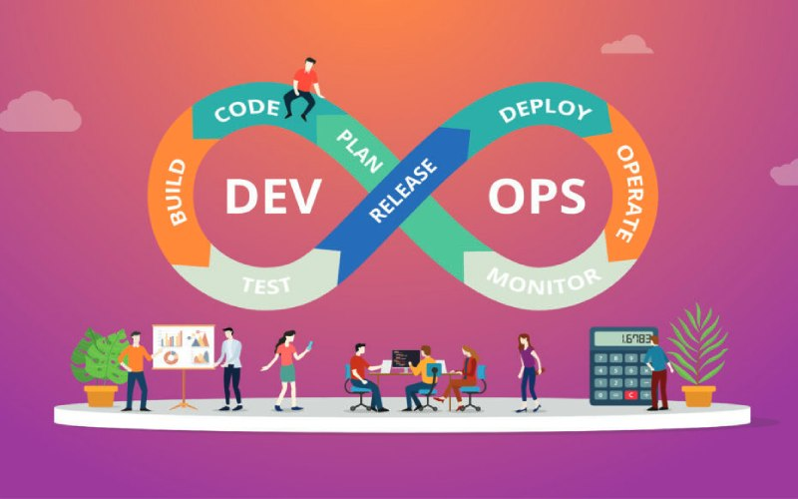

حال وقت آن است که به سؤال اصلیمان یعنی DevOps کیست پاسخ دهیم؛ DevOps درواقع رابطی بین مهندس شبکه و برنامه‌نویس یا توسعه‌دهنده است. در بیان کلی، DevOps به برنامه‌نویسان اطمینان ‌می‌بخشد که برنامه‌های نوشته‌شده مطمعناً وارد مرحله‌ی عملیات خواهند ‌شد. به عبارت دیگر، DevOps شخصی است که وظیفه‌ی عملیاتی کردن سرویس را از Developer گرفته‌است. همچنین این امکان را به مهندس شبکه می‌دهد تا تنها بر روی کار خود متمرکز شود. DevOps مهندسی است که بالاتر از لایه‌ی زیرساخت و پایین‌تر از لایه‌ی Application فعالیت می‌کند.

اگر بخواهیم Azure DevOps را شرح دهیم، باید بگوییم که خدمات Azure App سرویس‌هایی است که شما برای میزبانی وب یا API خود استفاده می‌کنید. زمانی که سورس‌کد برنامه خود را در جایی مانند Source Control قرار دادید، می‌توانید به آسانی و به صورت خودکار هر زمانی که تغییری در کدها ایجاد کردید، آن ‌را در Azure App Service قرار دهید.

Devops Engineer یا مهندس Devops کسی است که زیرساخت IT را طبق نیاز کد نرم‌افزار پشتیبانی شده که به یک محیط ترکیبی اختصاص یافته است، مدیریت می‌کند. برای تهیه و بدست آوردن مدل استقرار مناسب و همچنین اعتبارسنجی و نظارت بر عملکرد، به داشتن برخی منابع نیاز است.

وقتی نوبت به DevOps می‌رسد، نیاز به تغییرات مکرر و افزایشی در نسخه‌های کد است تا آزمایش و استقرار مکرر امکان پذیر باشد. ممکن است همیشه مهندسین DevOps نتوانند کدگذاری را از ابتدا انجام دهند، اما به هر حال باید در مورد تمام جوانب مورد نیاز آن اطلاعات داشته باشند.

به دیگر سخن، یک سازمان به مهندس Devops برای اتصال عناصر مختلف کدگذاری به همراه کتابخانه‌ها و کیت‌های توسعه نرم افزار و ادغام اجزای مختلف مدیریت داده SQL یا ابزار پیام رسانی برای اجرای نرم افزار با سیستم عامل و زیر ساخت تولید نیاز دارد. پس استخدام Devops را در برنامه‌های خود قرار دهید.



### Azure DevOps چیست؟

تا به اینجای کار با اصطلاح DevOps آشنا شده و دریافتید که Devops معنى گسترده‌ای دارد. درواقعDevops ، مجموعه‌ای از روش‌ها، فرآیندها و ابزارهایی است که با تمرکز بر ارتباطات، همکاری و یکپارچگی بین تیم‌های توسعه نرم‌افزار و عملیات فناوری اطلاعات، ارزش‌‌های تولید شده را به طور سریع و مداوم به مشتریان نهایی می‌رساند. بنابراین به منظور پیاده سازی فرآیند DevOps نیاز است از Toolsهای مربوطه استفاده شود. یکی از بهترین این ابزارها Azure DevOps می‌باشد. استفاده از سرویس Azure DevOps امکانات زیادی را برای شما فراهم می‌کند، مانند: دسترسی سریع‌تر به بازار، هماهنگی و مشارکت افراد، پروسه‌ها و فناوری برای بهینه سازی جریان کار.

# **هدف پروژه**

Azure DevOps یک سرویس پروژه توسعه نرم‌افزار کامل با ویژگی‌های بی‌شماری برای ساخت، استقرار و انتشار برنامه‌ها در پلتفرم ابری Azure است. Azure DevOps مجموعه‌ای از خدمات یکپارچه است که از کل چرخه عمر DevOps پشتیبانی می کند. به همین علت نیاز است تا Azure DevOps روی سرور راه اندازی گردد و در ادامه نحوه راه اندازی آن را روی سرور شرح خواهیم داد.

# **پیش نیازهای نصب Azure DevOps**

1. [دانلود SQL Server 2022 و نصب آن روی سرور](https://soft98.ir/software/programming/3594-%D9%85%D8%A7%DB%8C%DA%A9%D8%B1%D9%88%D8%B3%D8%A7%D9%81%D9%80%D8%AA-%D8%A7%D8%B3-%DA%A9%DB%8C%D9%88-%D8%A7%D9%84-%D8%B3%D8%B1%D9%88%D8%B1.html)

(می‌توان از ورژن های پایین تر استفاده نمود، درصورتی که ورژن Azure DevOps را 2022 نصب نکنید.)

1. [دانلود Azure DevOps و نصب آن روی سرور](https://learn.microsoft.com/en-us/azure/devops/server/download/azuredevopsserver?view=azure-devops)

(می‌توانید فایل .EXE را دانلود کنید و درصورت داشتن اینترنت، موارد مورد نیاز از اینترنت دانلود شده و نصب می‌شود. همچنین می‌توانید از .ISO استفاده کنید که کلیه موارد مورد نیاز جهت نصب، در یک فایل ISO ابتدا دانلود می‌شود.)

1. [دانلود Java SE 8 و نصب آن روی سرور](https://www.oracle.com/java/technologies/javase/javase8-archive-downloads.html)
2. [دانلود Azul Zulu Builds of OpenJDK و نصب آن روی سرور](https://www.azul.com/downloads/?package=jdk#zulu)

(حتما باید ورژن 8 از Azul Zulu را نصب کنید تا در نصب Azure DevOps با مشکل مواجه نشوید.)

# **آموزش نصب Azure DevOps**

## **آموزش نصب SQL Server 2022 روی سرور**

### نصب **Engine SQL Server 2022**

در نصب SQL Server فرقی نمی‌کند از چه ورژنی استفاده نمائید، ولی بهتر است آخرین ورژن آن را نصب کنید. بنابراین مراحل نصب 2022 SQL Server به شرح زیر می‌باشد:

1. فایل Setup را اجرا کنید و مطابق تصویر 1-1 به قسمت Installation بروید.

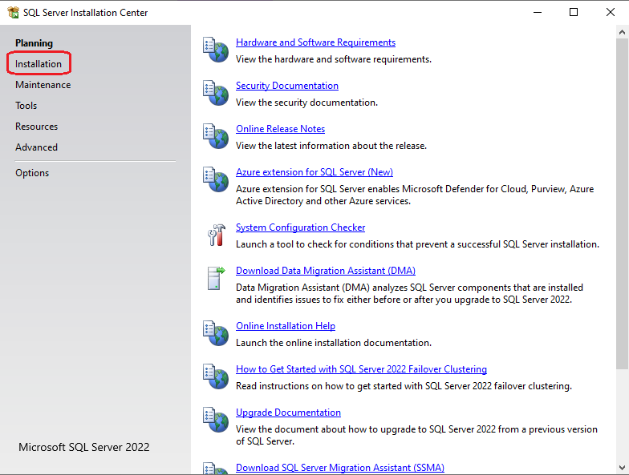

تصویر 1-1

1. در صفحه بعد روی New SQL Server standalone installation or add features to an existing installation کلیک نمائید.

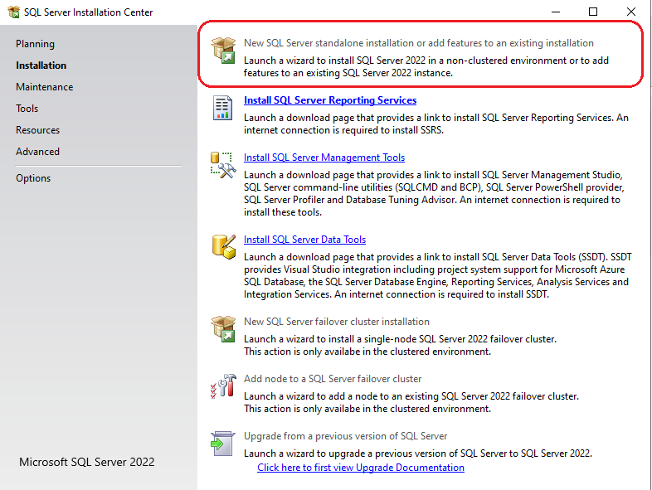

تصویر 1-2

1. در ادامه به ترتیب تصاویر مراحل را پیش بروید:

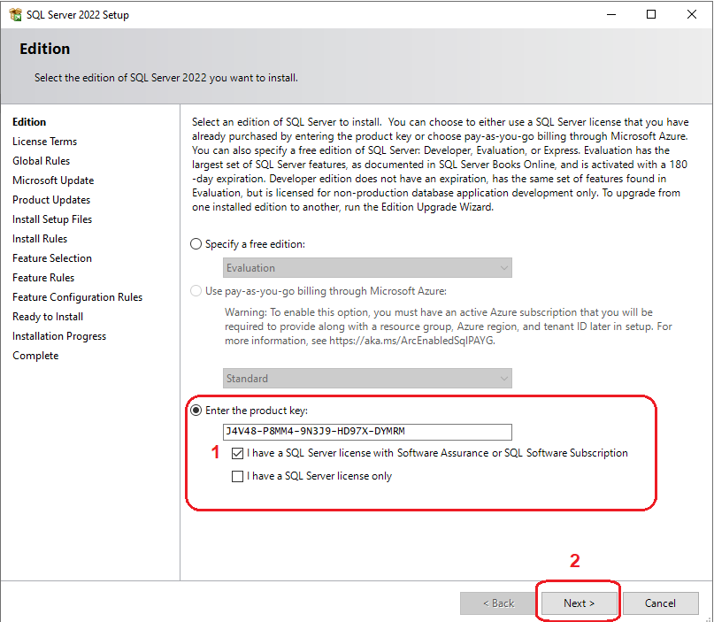

تصویر 1-3

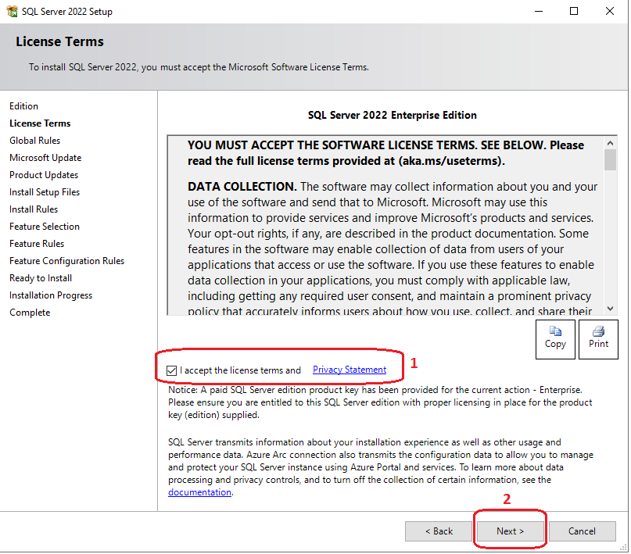

تصویر 1-4

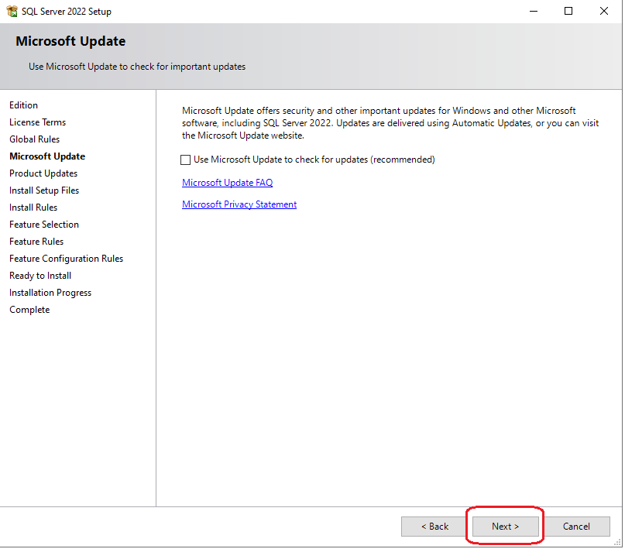

تصویر 1-5

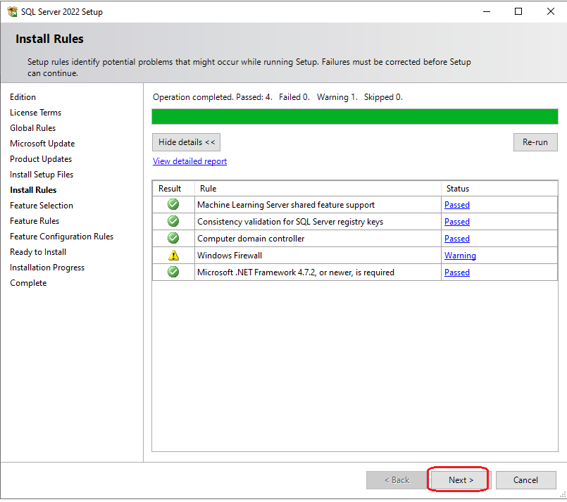

تصویر 1-6

1. در قسمت Feature Selection باید Featureهای مورد نیاز را انتخاب کرده و روی Next کلیک نمائید. بنابراین دو Feature زیر را باید نصب نمائید:

* Database Engine Service
* Full-Text and Semantic Extraction for Search

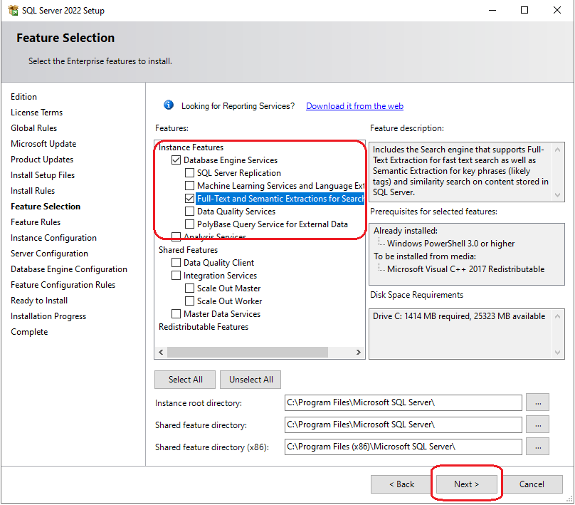

تصویر 1-7

1. در این قسمت می‌توانید نام Instance را تغییر دهید. پیشنهاد می‌شود این تنظیمات را تغییر ندهید.

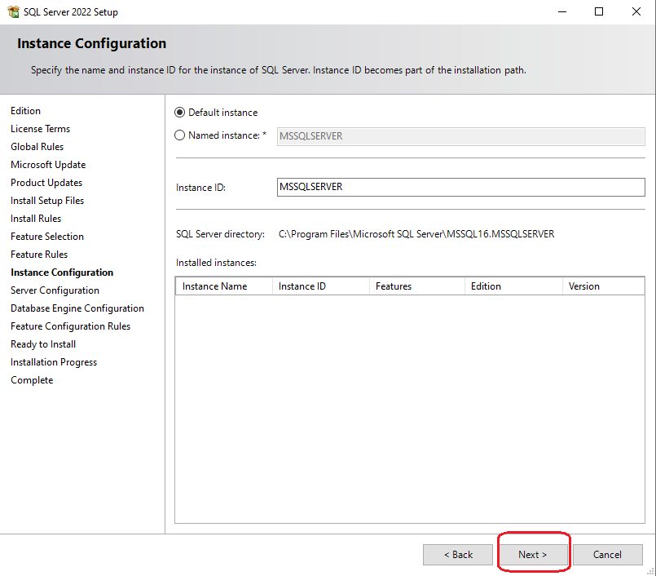

تصویر 1-8

1. در این قسمت باید Startup Type موارد زیر را از حالت Manual به Automatic تغییر دهید:

* SQL Server Agent
* SQL Server Browser

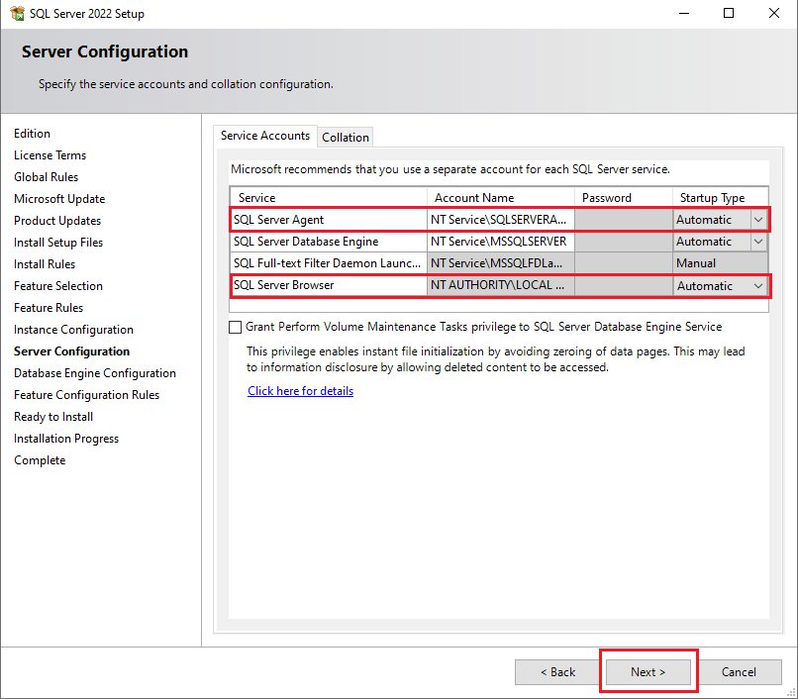

تصویر 1-9

1. در این مرحله Authentication Mode را روی حالت Mixed Mode قرار داده و یک پسورد برای آن تنظیم نمائید تا با sa هم بتوانید به SQL وارد شوید و سپس روی Add Current User کلیک نمائید تا User فعلی سیستم را در Specify SQL Server administrators وارد نماید.

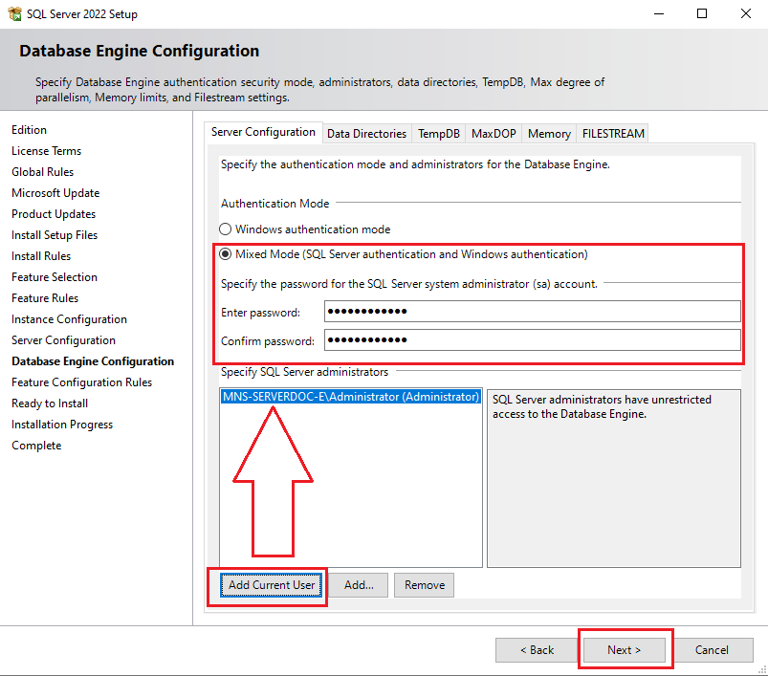

تصویر 1-10

1. در آخرین مرحله روی Install کلیک کنید و منتظر بمانید تا Engine SQL Server نصب گردد.

### نصب **SQL Server Management Studio 19.1.0**

نصب این Tools برای استفاده از Engine مربوط SQL Server الزامی می‌باشد و نصب آن نیز تنظیمات خاصی ندارد و فقط باید روی Install کلیک کنید تا نرم افزار برای شما نصب گردد.

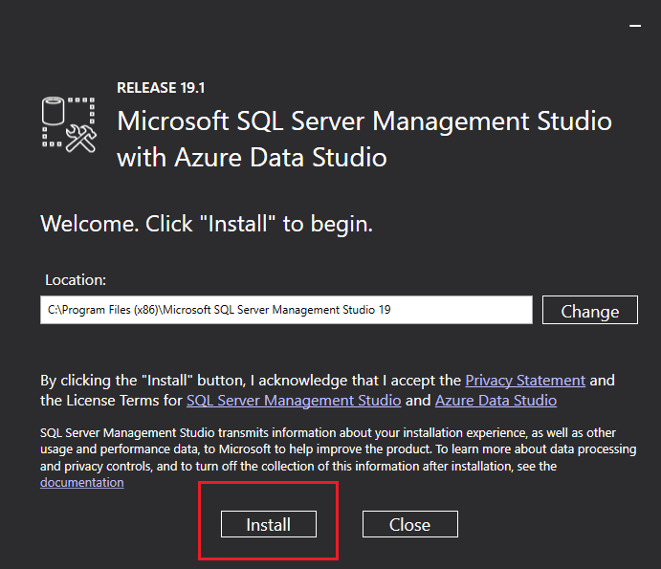

تصویر 1-10

## **آموزش نصب Azul Zulu 8**

نصب این نرم افزار تنظیمات خاصی نداشته و مراحل زیر را مطابق با تصاویر طی نمائید:

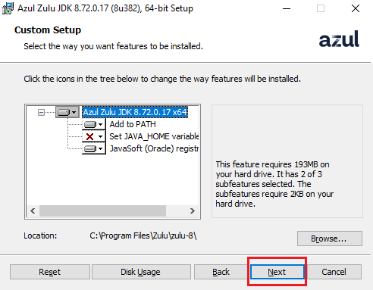 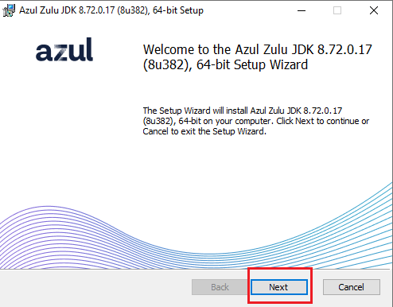

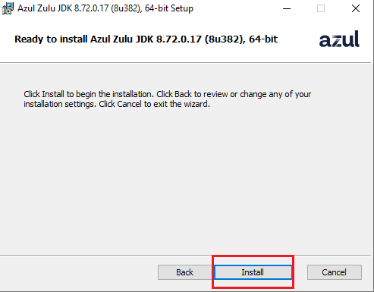

## **آموزش نصب Java SE 8**

نصب این نرم افزار نیز تنظیمات خاصی نداشته و جهت نصب آن مراحل زیر را طی نمائید:

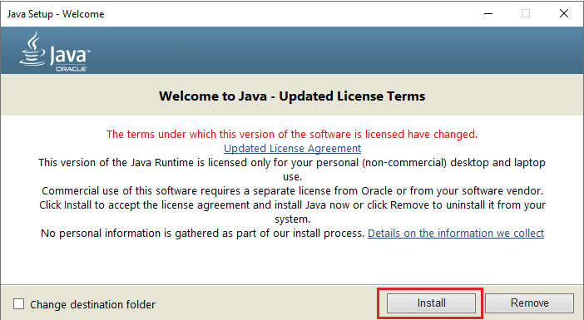

تصویر 1-11

## **آموزش نصب Azure DevOps**

1. از آنجایی که نصب را با فایل .EXE پیش خواهیم برد، نیاز است به اینترنت متصل باشید. برای این منظور مراحل زیر را طی نمائید. ابتدا فایل azuredevops2022.exe را اجرا نمائید. پس از اجرای آن صفحه ای به شکل زیر باز می شود که باید روی Install کلیلک کنید تا ابتدا Azure DevOps نصب شود و سپس تنظیمات مورد نیاز را انجام دهید:

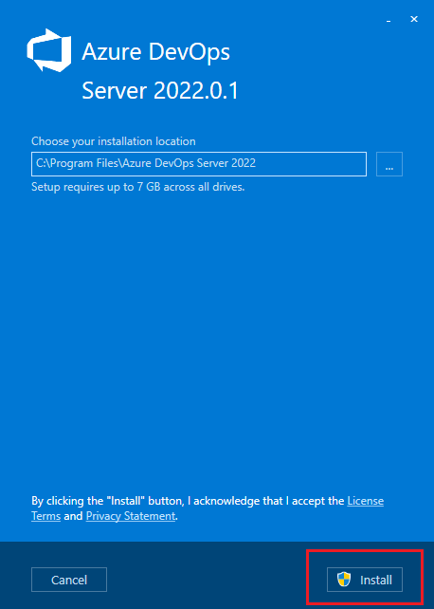

تصویر 1-12

1. پس از اتمام نصب باید سرور را Restart کنید. حال برای آن که در مراحل Config به مشکل نخورید و Azure DevOps بتواند Java 8 را شناسایی کند باید مراحل زیر را طی کنید:
2. باید متغیر JAVA_HOME را در System Variableها Set نمایید. برای این منظور در سرچ ویندوز System Variable را سرچ کرده و Edit the system environment variables را باز نمائید. سپس در صفحه باز شده روی Environment Variables کلیک کنید:

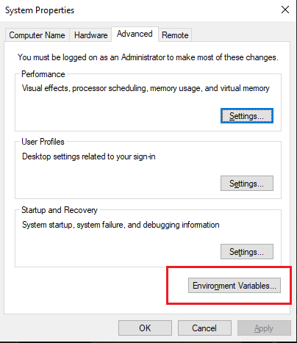

تصویر 1-13

1. حال در قسمت System Variables روی گزینه New کلیک کنید تا متغیر JAVA_HOME را تعریف نمائید:

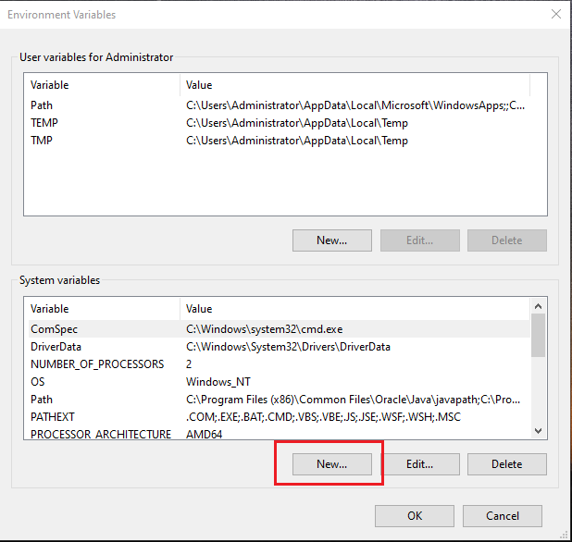

تصویر 1-14

1. حال در قسمت Variable name عبارت JAVA_HOME را وارد کنید و در قسمت Variable value نیز آدرس Zulu 8 را نوشته و سپس تأیید کنید:

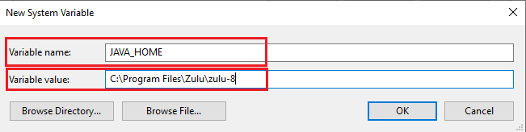

تصویر 1-15

1. حال در قسمت System variable روی Path کلیک کنید تا آدرس متغیر تعریف شده را در آن اضافه نمائید:

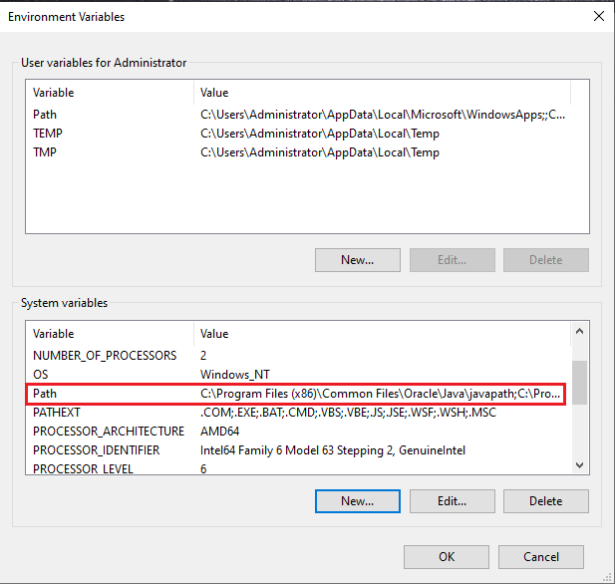

تصویر 1-16

1. حال در صفحه باز شده روی New کلیک کنید و عبارت زیر را بنویسید:

* %JAVA_HOME%\bin

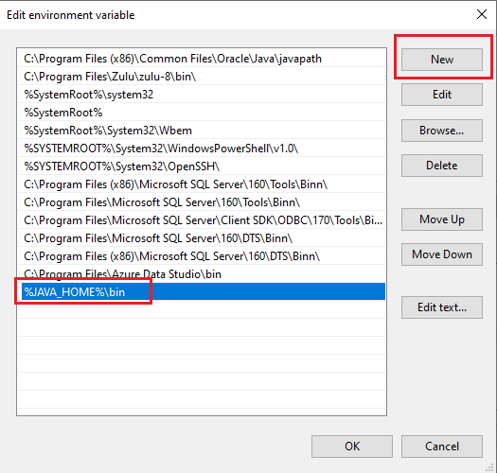

تصویر 1-17

**نکته:**

همانطور که در تصویر مشاهده می‌کنید، JAVA_HOME نام متغیر تعریف شده در آدرس Zulu 8 بوده که به پوشه bin در این آدرس اشاره شده است.

1. حال برای انجام تنظیمات مربوط به Azure نیز مراحل زیر را طی نمائید:
2. Azure DevOps Server Configuration Center را باز کرده و روی Start Wizard کلیک نمائید:

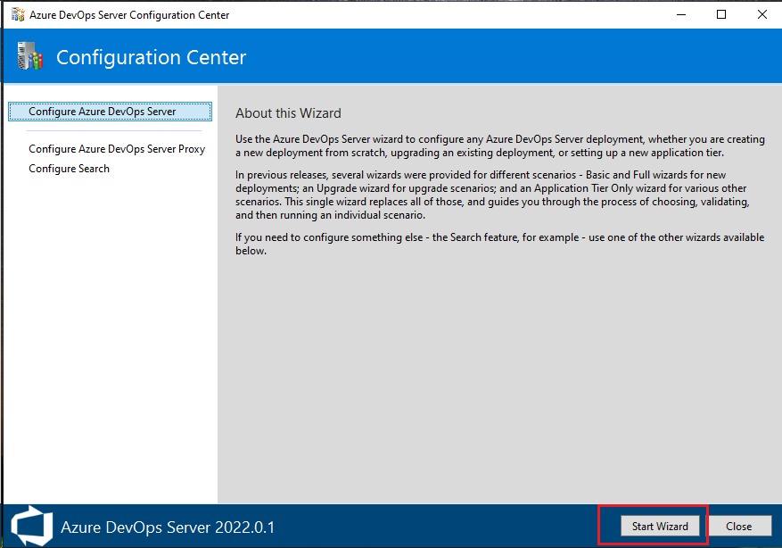

تصویر 1-18

1. در مرحله بعد گزینه No, I do not want to participate را انتخاب کرده و روی Next کلیک نمایئد:

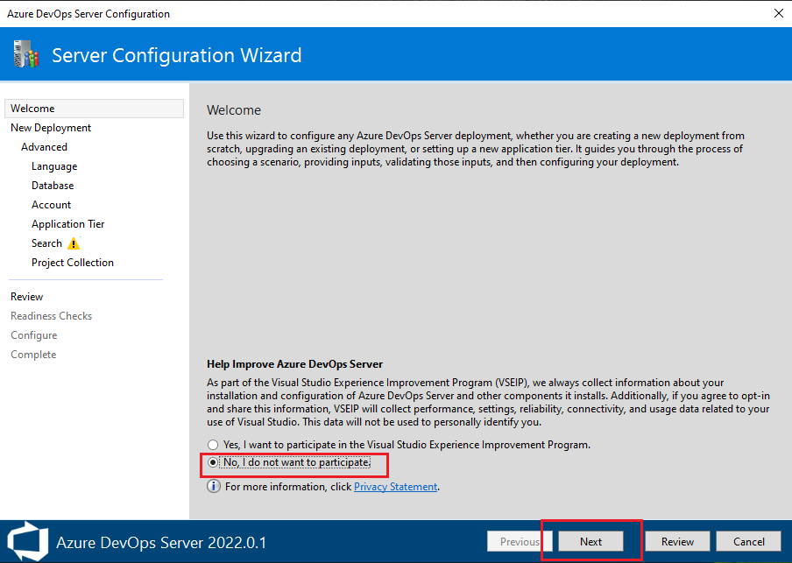

تصویر 1-19

1. در قسمت بعد دو گزینه وجود دارد:

* This is a new Azure DevOps Server deployment:

اگر از قبل دیتابیس برای Azure ندارید و می‌خواهید یک دیتابیس جدید برای Azure DevOps ایجاد کنید، این گزینه را انتخاب نمائید.

* I have existing databases to use for this Azure DevOps Server deployment:

چنانچه از قبل دیتابیس Azure DevOps را داشته و بک آپ آن را روی دیتابیس Restore کرده‌اید، این گزینه را انتخاب نمائید.

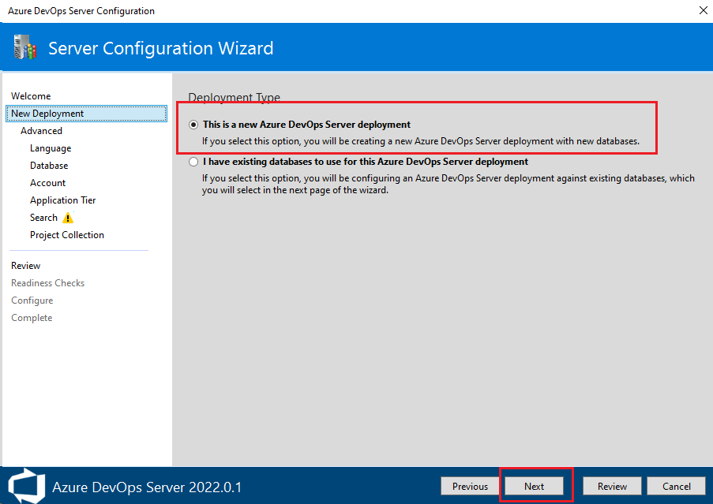

تصویر 1-19

1. در مرحله بعد گزینه New Deployment – Advanced را انتخاب کرده و روی Next کلیک کنید:

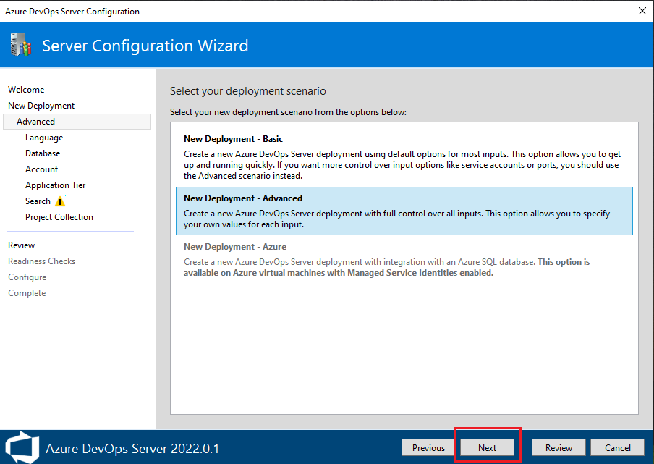

تصویر 1-20

1. در مرحله بعد بدون هیچ تغییری روی Next کلیک کنید:

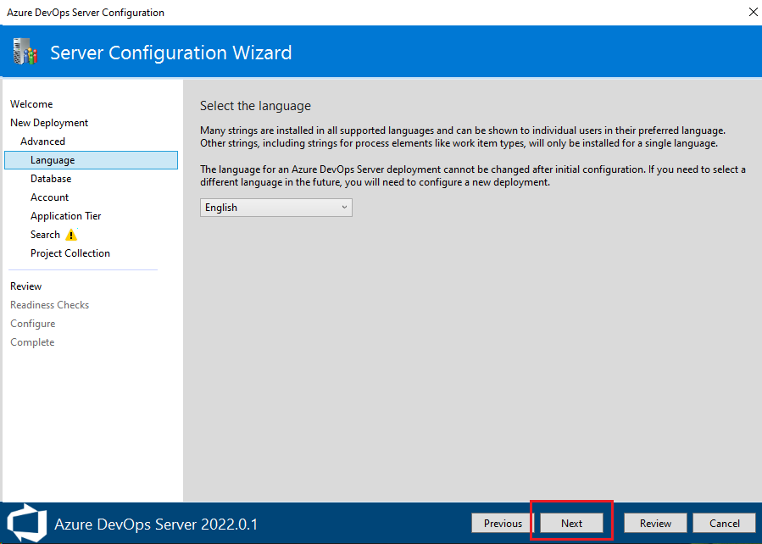

تصویر 1-21

1. در مرحله بعد برای اطمینان از اتصال به دیتابیس، روی Test کلیک کنید و درصورت مشاهده تیک سبز رنگ مطابق تصویر، روی Next کلیک نمائید.

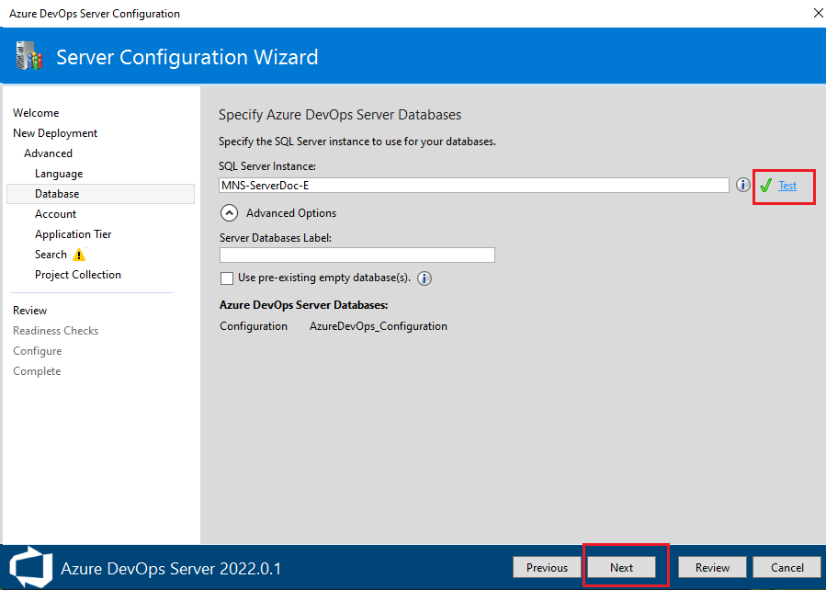

تصویر 1-21

1. در مرحله بعد باید تنظیمات مربوط به Service Account را انجام دهید که بدون تغییر روی همان Use a system account قراردهید و روی Next کلیک نمائید:

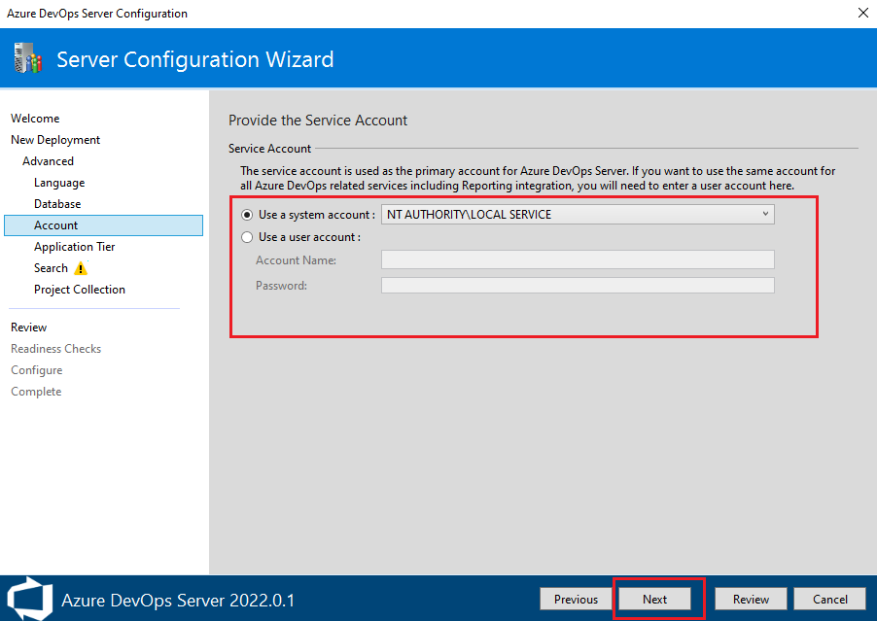

تصویر 1-22

1. در این مرحله برای انجام تنظیمات وب برای Azure DevOps مراحل زیر را طی نمائید:

* برای این منظور Setting Group را روی HTTP Only قرار داده و سپس روی Edit Site Settings کلیک کنید.

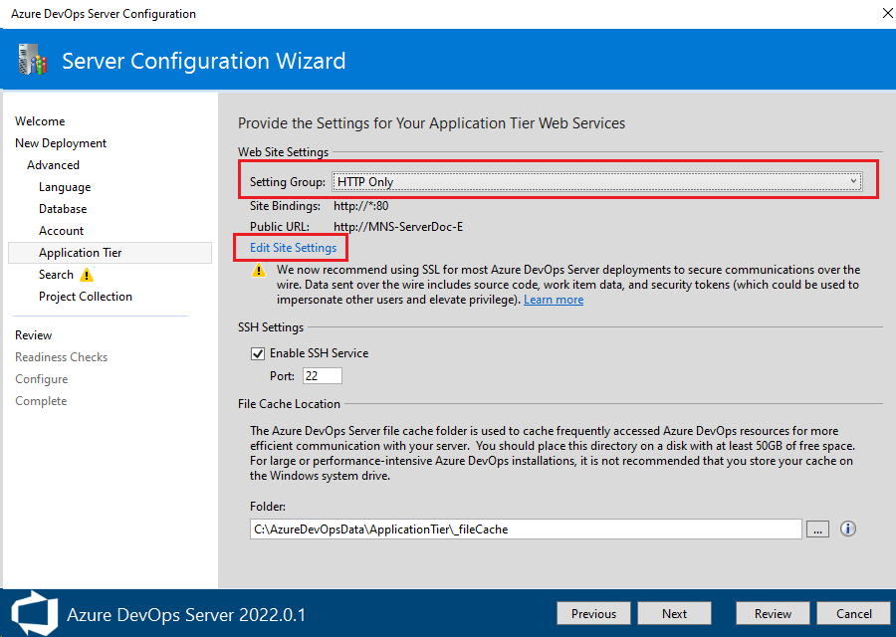

تصویر 1-23

* در صفحه باز شده نیز در قسمت Binding روی Protocol http کلیک کنید تا تنظیمات آن را انجام دهید.

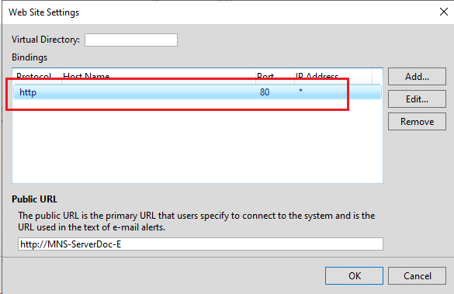

تصویر 1-25

* سپس در صفحه باز شده در قسمت IP address باید IP سرور را تنظیم کنید و در قسمت Port نیز باید Port مورد نظر خود را بنویسید.

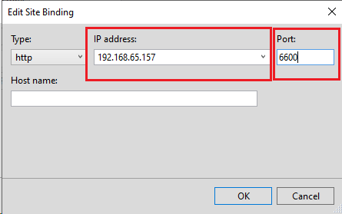

تصویر 1-26

* و در قسمت Public URL مطابق تصویر زیر آدرس URL را ویرایش نمائید و سپس روی OK کلیک کنید:

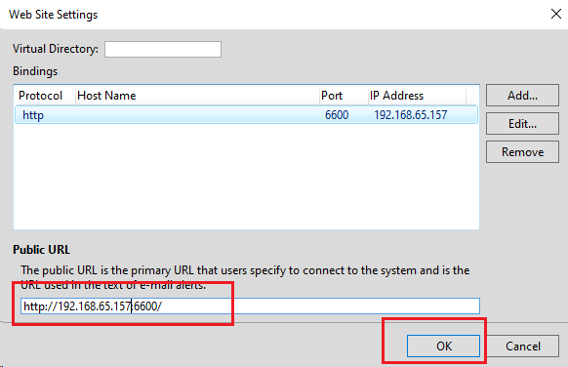

تصویر 1-27

* درنهایت روی Next کلیک کنید:

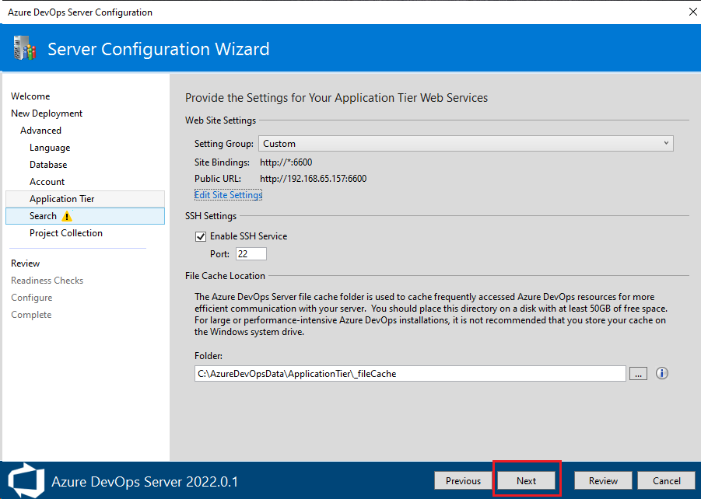

تصویر 1-28

1. در مرحله باید مطابق تصویر زیر یک User و Password برای Search Service تعریف کنید و سپس روی Next کلیک نمائید:

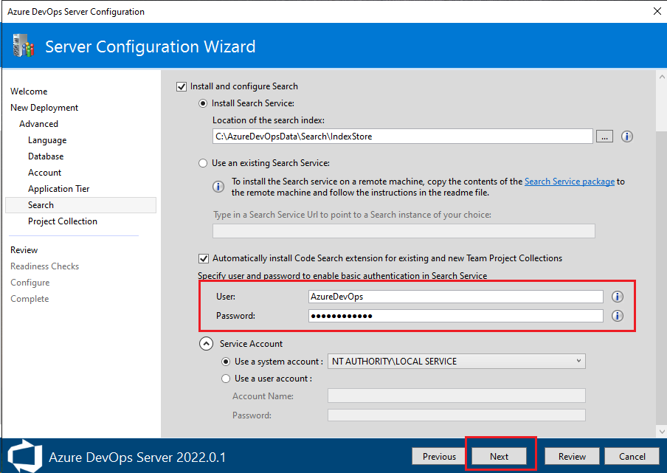

تصویر 1-29

1. در مرحله بعد بدون هیچ تغییری روی Next کلیک نمائید:

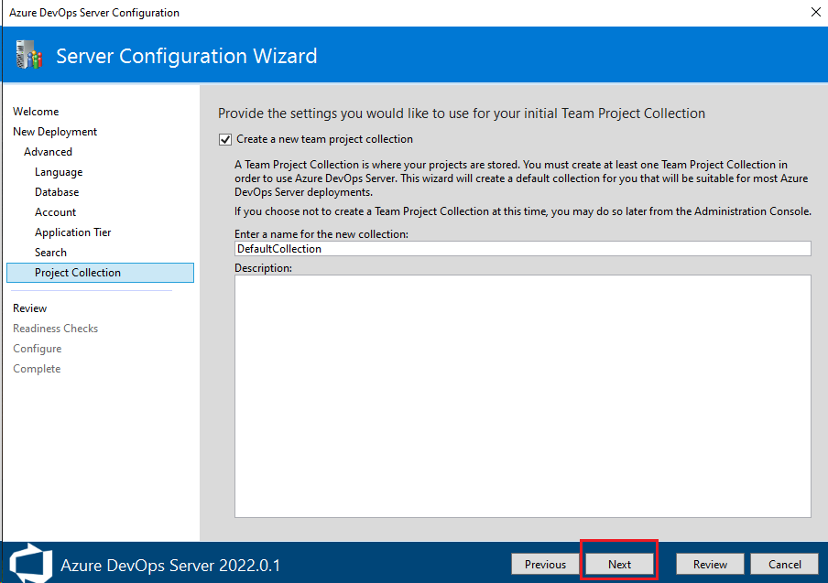

تصویر 1-30

1. در این مرحله ابتدا روی Verify کلیک کنید و سپس Next را بزنید:

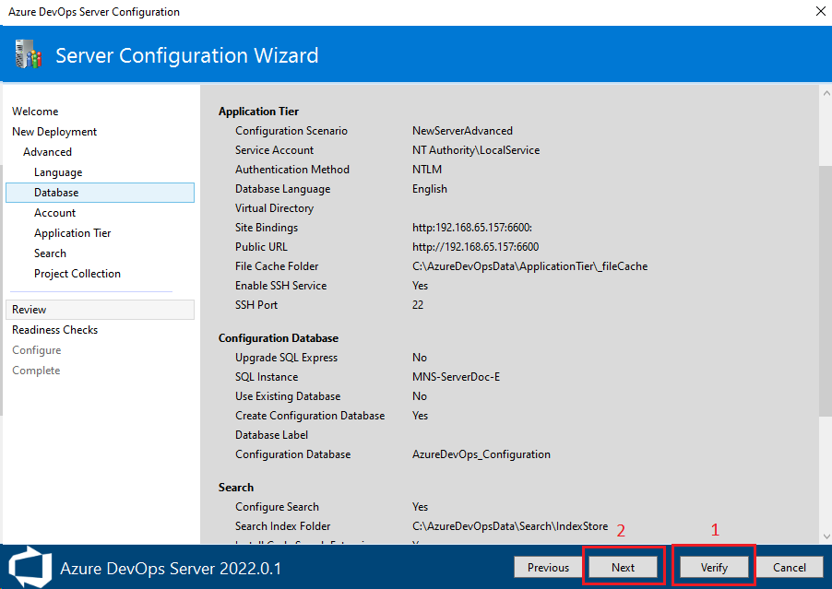

تصویر 1-31

1. در آخرین مرحله روی Configure کلیک کنید و منتظر بمانید تا تنظیمات مورد نیاز روی Azure DevOps اعمال گردد:

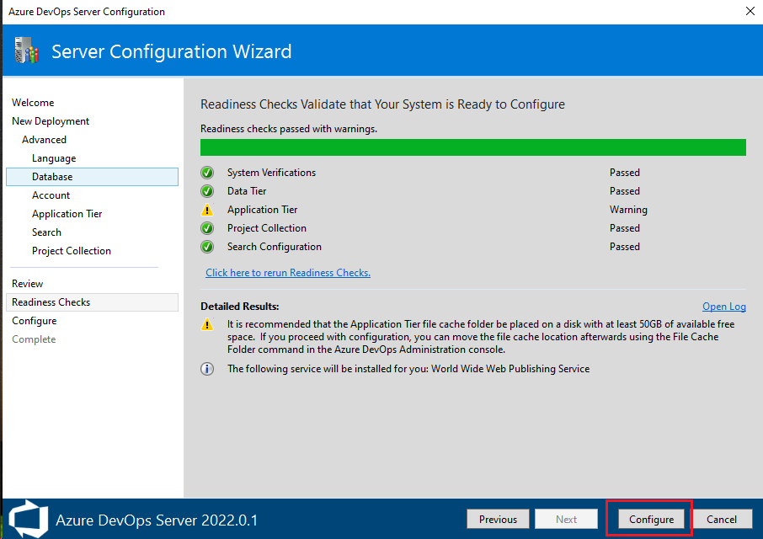

تصویر 1-32

1. سپس با تصویر زیر مواجه خواهید شد که نشان دهنده موفقیت آمیز بودن عملیات Config می‌باشد. روی Next کلیک کنید:

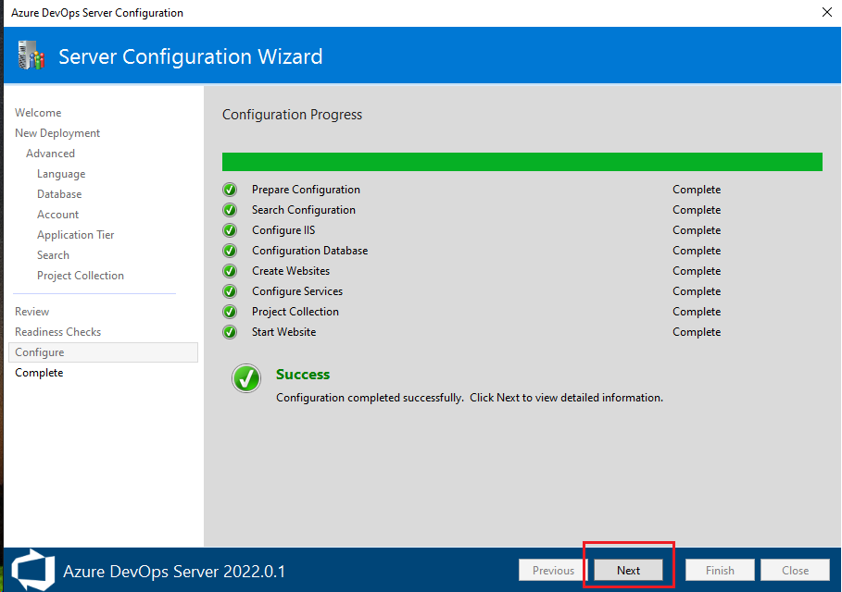

تصویر 1-33

1. پس از اتمام Config مربوط به azure DevOps وارد Azure DevOps Server Administration Console می‌شوید. در این قسمت می‌توانید تنظیمات مربوط به Team Project Collection، ست کردن ایمیل برای Azure DevOps، Logها، زمان بندی بک آپ و ... را انجام دهید.

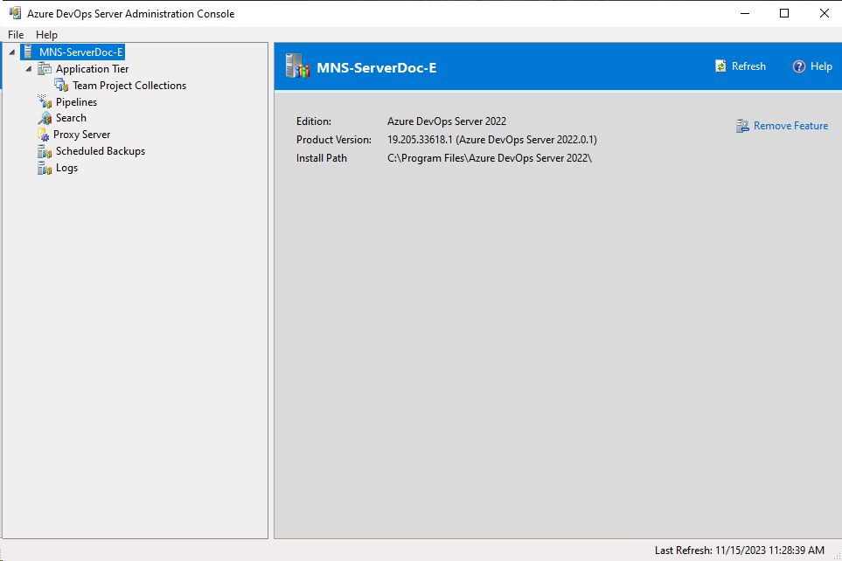

تصویر 1-34

1. حال برای بالا آمدن Azure DevOps کافی است در مرورگر خود آدرس تنظیم شده در تنظیمات وب مربوط به Azure DevOps را وارد کرده تا Azure DevOps برای شما باز شود. (مثال: <http://192.168.65.157:6600>)

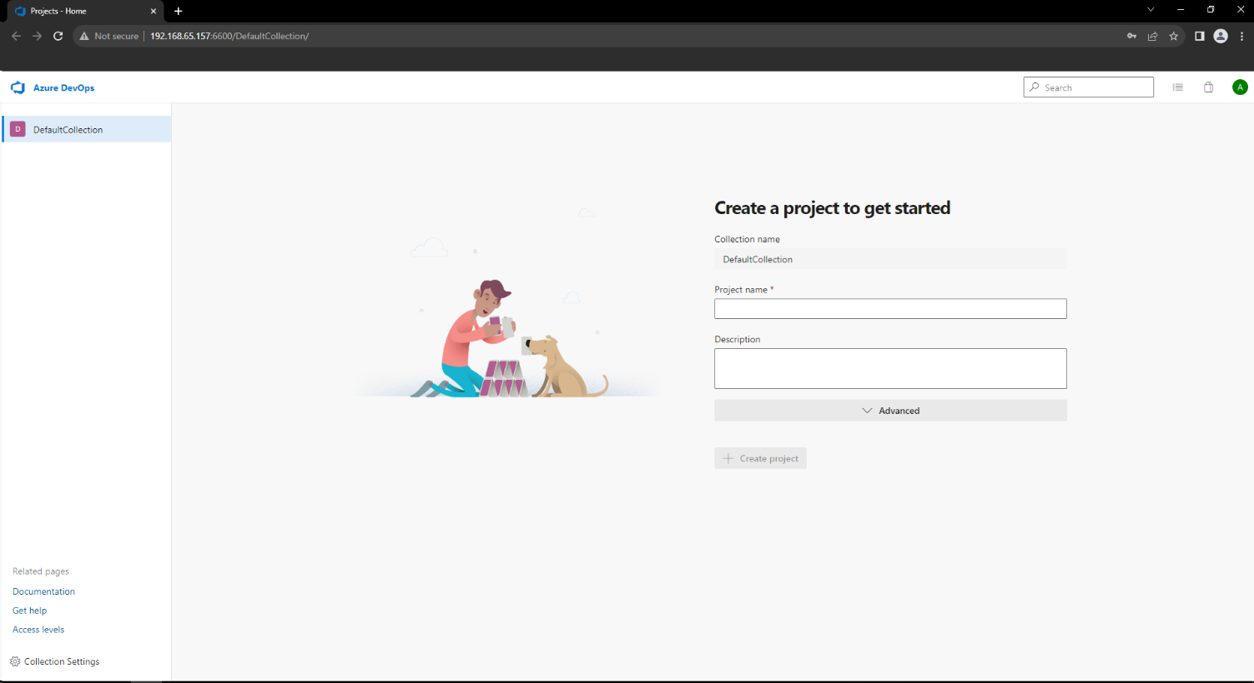

تصویر 1-35

### نحوهتبدیل **HTTP** به **HTTPS**

برای این منظور باید ابتدا باید پروتکل SSL توسط واحد IT روی سرور نصب شود و سپس مراحل زیر را در IIS طی نمائید تا HTTP به HTTPS تبدیل گردد.

1. ابتدا وارد IIS شده و در قسمت Azure DevOps Server وارد تب Bindings شوید:

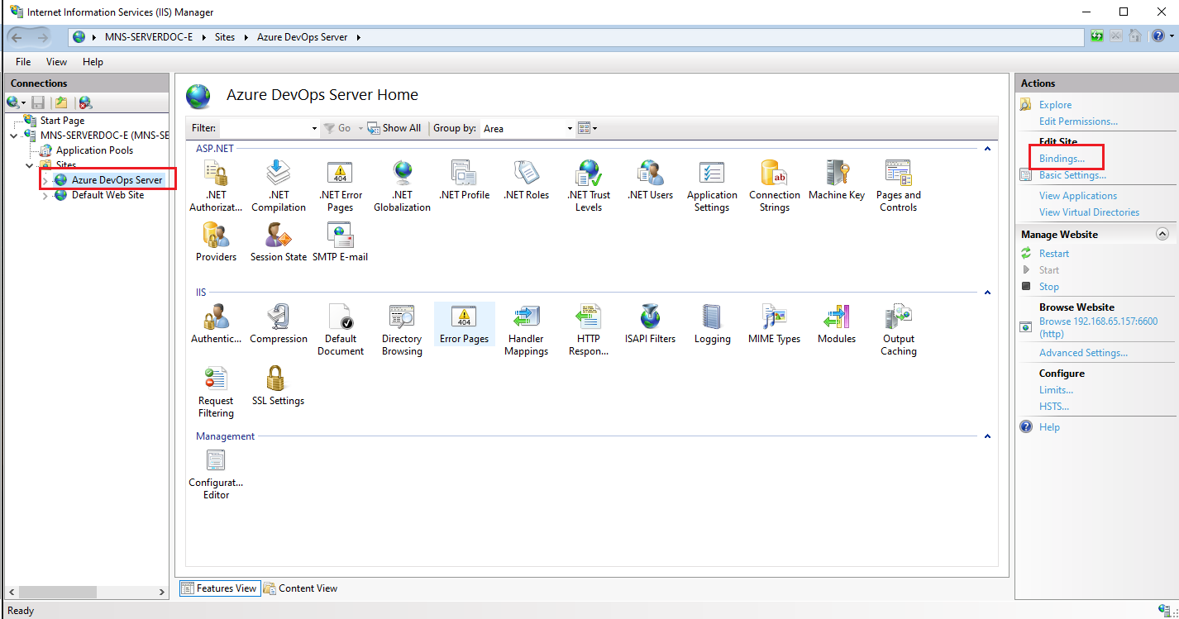

تصویر 1-36

1. درصفحه باز شده روی گزینه Add کلیک کنید تا بتوانید یک URL از نوع HTTPS ایجاد نمائید:

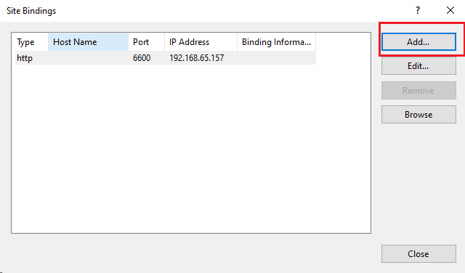

تصویر 1-37

1. حال باید اطلاعات مورد نیاز را با هماهنگی با واحد IT مطابق با تصویر زیر وارد نمائید:

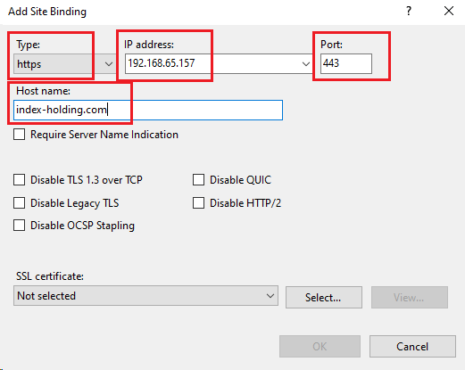

تصویر 1-38

### تنظیم ایمیل برای Azure DevOps

* برای تنظیم ایمیل باید ابتدا در Azure DevOps Server Administration Console در تب Application Tier در قسمت Email Alert Settings وارد گزینه Alert Settings شوید و تنظیمات لازم را مبذول فرمائید:

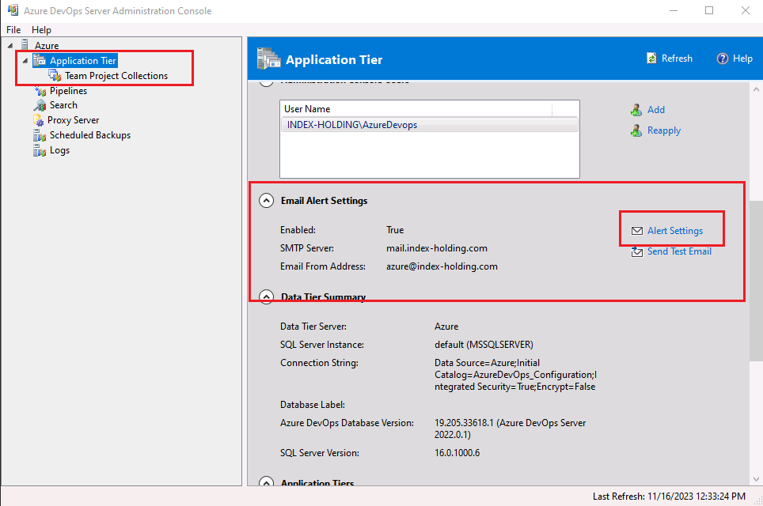

تصویر 1-39

* حال تنظیمات لازم را از واحد IT گرفته و مطابق تصویر زیر این تنظیمات را اعمال نمائید. سپس برای تست ایمیل می‌توانید از گزینه Send Test Email که در زیر گزینه Alert Settings قرار دارد استفاده نمائید.

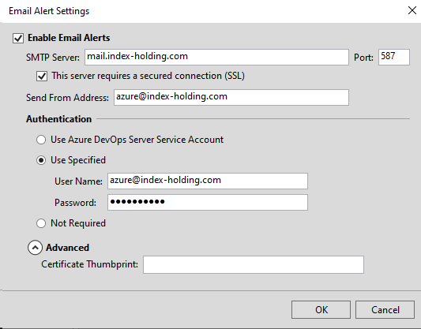

تصویر 1-40